UMOWA DZIERŻAWY ............2023
zawarta ........................... 2023 r. pomiędzy następującymi stronami:
- GMINA MIASTO EŁK (adres: 19-300 Ełk, ul. Marszałka Józefa Piłsudskiego 4, REGON 790671076, NIP 8481825438), w której imieniu i na rzecz działa, jako pełnomocnik, ................................................ .........................................................................................................................................................................................................................................................................................................., zwana dalej Wydzierżawiającym,
- ....................................................................................................................................................................................................................................................................................................................., zwana/y dalej Dzierżawcą.

§ 1. Przedmiot umowy
- Przedmiotem dzierżawy jest część o powierzchni 1,8883 ha nieruchomości gruntowej oznaczonej jako działka o numerze geodezyjnym 2149/3, położonej w Ełku przy ul. Sportowej.
- Przedmiot dzierżawy jest przeznaczony na cele sportowe – zespół boisk piłkarskich z zapleczem administracyjnym, szatniowym, higieniczno-sanitarnym, zgodnie z opisem sposobu zagospodarowania w ofercie przedłożonej w przetargu pisemnym ograniczonym, który odbył się w dniu 22 maja 2023 r. w siedzibie Urzędu Miasta Ełku, stanowiącym załącznik nr 2 do niniejszej umowy.
- Przedmiot dzierżawy jest przeznaczony do dzierżawy na podstawie zarządzenia nr 1306.2023 Prezydenta Miasta Ełku z dnia 15 marca 2023 r.
- Przedmiot dzierżawy został pokazany w załączniku nr 1 do niniejszej umowy.

§ 2. Okres trwania umowy
Wydzierżawiający jako właściciel oddaje w dzierżawę nieruchomość opisaną w § 1 niniejszej umowy na okres od ........................... do ………………………..

§ 3. Zasady rozliczeń
- Czynsz dzierżawny został ustalony w wyniku przetargu pisemnego ograniczonego, który odbył się w dniu 22 maja 2023 r. w siedzibie Urzędu Miasta Ełku, w wysokości ...................... zł netto miesięcznie.
- Czynsz za jeden miesiąc brutto wynosi:
- Czynsz za dzierżawę należy uiścić na rachunek Gminy Miasta Ełk, prowadzony w banku PKO BP S.A., nr rachunku 11 1020 4724 0000 3102 0038 8512, wskazując na przelewie pełną nazwę dzierżawcy zgodnie z niniejszą umową, kwartalnie w terminie do 15 marca, 15 maja, 15 września i 15 listopada każdego roku, w wysokości:
3a. | Wpłacone w dniu ........................ 2023 r. wadium na przetarg, o którym mowa w ust. 1, w kwocie 1000,00 zł, zostaje zaliczone na poczet częściowej opłaty z tytułu dzierżawy za okres od ......................... do ......................... określony w pkt 3, w związku z tym pozostałą część czynszu za okres od ......................... do ......................... w wysokości: ....................... zł – 1000,00 zł = ..................... zł należy uiścić w terminie wskazanym w pkt. 3, tj. do ......................... .
- Stawka podatku VAT do ustalenia należności brutto została przyjęta w oparciu o przepisy ustawy o podatku od towarów i usług, a także przepisy do niej wykonawcze, obowiązujące w dniu podpisywania umowy. Jakakolwiek przyszła zmiana stawki podatku VAT (zwiększenie lub zmniejszenie) wynikająca z przepisów powszechnie obowiązujących nie wymaga zmiany treści umowy. Wydzierżawiający powiadomi odrębnym pismem Dzierżawcę o zmienionej stawce podatku VAT, a także o nowej wysokości należnego czynszu brutto.
- Uchybienie terminowi płatności spowoduje naliczenie odsetek ustawowych za opóźnienia płatności / w transakcjach handlowych.
- W przypadku wystąpienia zwłoki w uiszczaniu płatności Wydzierżawiający ma prawo do rozwiązania umowy dzierżawy.
- Dzierżawca zobowiązany jest do złożenia w Biurze Obsługi Klienta Wydziału Finansowego Urzędu Miasta Ełku (pokój nr 04 – niski parter) informacji w sprawie podatku w terminie 14 dni od podpisania niniejszej umowy.

§ 4. Zasady aktualizacji czynszu
Wydzierżawiający ma prawo aktualizacji wysokości czynszu dzierżawnego raz w roku, w IV kwartale roku, z mocą obowiązującą od 1 stycznia następnego roku – według wskaźnika wzrostu cen towarów i usług konsumpcyjnych za trzy kwartały w stosunku do analogicznego okresu roku poprzedniego, ogłoszonego przez Prezesa Głównego Urzędu Statystycznego na dzień 30 września danego roku. O nowej stawce czynszu Dzierżawca będzie informowany w formie pisemnego oświadczenia Wydzierżawiającego. Zaktualizowana stawka czynszu wiąże strony, gdy Dzierżawca nie dokona, w terminie 14 dni od daty otrzymania pisemnego oświadczenia, wypowiedzenia umowy z zachowaniem miesięcznego okresu wypowiedzenia ze skutkiem na koniec kolejnego miesiąca kalendarzowego.

§ 5. Prawa i obowiązki stron
  - Dzierżawca nie ma prawa przelewać w części ani w całości swych uprawnień z tytułu dzierżawy na rzecz osób trzecich, w tym odpłatnego udostępniania przedmiotu dzierżawy osobom trzecim, jak również nie będzie mógł bez zgody Wydzierżawiającego na wydzierżawianym terenie czynić żadnych inwestycji, które byłyby niezgodne z jej przeznaczeniem opisanym w § 1 ust. 2 niniejszej umowy. W przypadku stwierdzenia faktu poddzierżawiania lub czynienia inwestycji bez zgody Wydzierżawiającego, będzie miał on prawo do rozwiązania umowy.
  - Dzierżawca zobowiązany jest do ponoszenia na koszt własny wszelkich świadczeń związanych z wydzierżawianą nieruchomością, w tym podatku od nieruchomości, jak również, zobowiązany będzie do utrzymania przedmiotu dzierżawy oraz terenu przyległego w należytym porządku, zachowując wszelkie wymogi dotyczące ochrony środowiska.
  - Wydzierżawiającemu przysługuje prawo przeprowadzania kontroli dzierżawionego terenu pod względem jego wykorzystania zgodnie z treścią umowy dzierżawy.
  - Wydzierżawiający zastrzega możliwość wejścia na dzierżawiony teren zarządców sieci uzbrojenia technicznego terenu w przypadku konieczności przeprowadzenia robót.
  - Wydzierżawiający nie ponosi żadnych skutków prawnych i finansowych wynikających z działalności Dzierżawcy na terenie dzierżawy.
  - Dzierżawca ponosić odpowiedzialność cywilną za wszelkie zdarzenia i szkody powstałe na terenie nieruchomości będącej przedmiotem umowy oraz wyrządzone osobom trzecim, a także za wszelkie szkody i zdarzenia powstałe w związku z prowadzeniem przez Dzierżawcę działalności na tej nieruchomości na zasadach określonych w Kodeksie cywilnym.
  - Dzierżawca jest zobowiązany do uzgodnienia projektu zagospodarowania przedmiotu dzierżawy z Wydzierżawiającym.
  - Dzierżawca jest zobowiązany do realizacji wszelkich prac na przedmiocie dzierżawy w oparciu o przepisy ustawy z 7 lipca 1994 r. Prawo budowlane (Dz. U. z 2021 r. poz. 2351 z późn. zm.).
  - Umowa dzierżawy nie stanowi stosunku zobowiązaniowego przewidującego uprawnienia do wykonania robót budowlanych, o których mowa w art. 3 pkt 11 ustawy z dnia 7 lipca 1994 r. Prawo budowlane, w związku z powyższym nie będzie stanowić podstawy do złożenia oświadczenia o posiadanym prawie do dysponowania nieruchomością na cele budowlane w rozumieniu ww. ustawy.
  - Dzierżawca jest zobowiązany do ewentualnego poniesienia kosztów wycinki drzew i krzewów znajdujących się w obrębie przedmiotu dzierżawy (po uzyskaniu zgody wydanej przez właściwy organ), wyłączenia gruntu rolnego z produkcji rolnej (sprawy związane z wyłączeniem gruntu z produkcji rolniczej prowadzi Starostwo Powiatowe w Ełku).
  - Dzierżawca jest zobowiązany do zapewnienia bezpieczeństwa na przedmiocie dzierżawy.
  - Dzierżawca jest zobowiązany do wykonania własnym staraniem na własny koszt ewentualnych przyłączy do istniejących sieci (po uzgodnieniu z właścicielami lub zarządcami poszczególnych sieci).
  - Dzierżawca nie ma prawa umieszczania na terenie dzierżawy (włączając zagospodarowanie stanowiące jego własność) nośników reklamowych osób trzecich.
  - Wydzierżawiający nie wyklucza możliwości pośredniego posadowienia budynków i obiektów, a także nie ponosi odpowiedzialności za złożone warunki geotechniczne gruntu.
  - Dzierżawca jest zobowiązany do aktualizowania adresu korespondencyjnego, pod rygorem uznania przesłanej korespondencji na ostatni znany adres za skutecznie doręczoną w przypadku jej nieodebrania.
  - W związku z tym, że przedmiot dzierżawy znajduje się częściowo na terenie, dla którego istnieje prawdopodobieństwo wystąpienia powodzi (raz na 100 lat i raz na 10 lat), Dzierżawca przyjmuje do wiadomości zlokalizowanie przedmiotu dzierżawy na terenie, dla którego istnieje prawdopodobieństwo wystąpienia powodzi, a co za tym idzie zniszczenie jego mienia o rozmiarach niemożliwych do przewidzenia. Natomiast skutki awarii tych sieci są nieprzewidziane i nie będą obciążały Wydzierżawiającego.
§ 6. Okres wypowiedzenia umowy
- Okres wypowiedzenia niniejszej umowy wynosi 1 miesiąc na koniec kolejnego miesiąca kalendarzowego z zastrzeżeniem § 6 ust. 2 - 3.
- W przypadku naruszenia warunków umowy dzierżawy zawartych w § 3 ust. 4 i 6, § 5 ust. 1-4, 6-10, Wydzierżawiający ma prawo do rozwiązania umowy z tygodniowym wypowiedzeniem na koniec miesiąca.
- W przypadku potrzeby przeznaczenia dzierżawionego gruntu na inne cele lub w przypadku realizacji roszczeń wynikających z przepisów szczególnych Wydzierżawiający ma prawo do rozwiązania umowy w trybie natychmiastowym. Nie będzie możliwości przyznania terenu zamiennego.

§ 7. Zobowiązania stron
- Z dniem zakończenia umowy, Dzierżawca jest zobowiązany do usunięcia swojego mienia i uporządkowania przedmiotu dzierżawy we własnym zakresie bez prawa roszczeń od Wydzierżawiającego.
- Mienie pozostawione na terenie dzierżawy, po zakończeniu umowy dzierżawy, zostanie usunięte lub przeniesione, na koszt Dzierżawcy, w miejsce składowania bez odszkodowania za jego ewentualne uszkodzenie lub zniszczenie.
- W przypadku, gdy właściciel przeniesionego mienia nie odbierze go z miejsca składowania w terminie 3 miesięcy od czynności, o których mowa w ust. 2, może ono zostać zlikwidowane na koszt Dzierżawcy.
- W przypadku, gdy po zakończeniu umowy okaże się, że zagospodarowanie przedmiotu dzierżawy jest trwale związane z gruntem i nie ma możliwości jego usunięcia, zostanie ono nieodpłatnie przejęte przez Wydzierżawiającego, bez możliwości zwrotu nakładów (kosztów) oraz bez obciążeń finansowych
- Nakłady poniesione przez Dzierżawcę na polepszenie przedmiotu dzierżawy nie podlegają zwrotowi.
- W przypadku korzystania z przedmiotu dzierżawy bez tytułu prawnego Dzierżawca ponosi 300% opłaty miesięcznej za bezumowne korzystanie obliczonej według stawki z § 3 ust. 1. Opłata ta jest naliczana do dnia wydania nieruchomości.

§ 8. Postanowienia końcowe
- W kwestiach nieuregulowanych postanowieniami niniejszej umowy zastosowanie mają przepisy prawa powszechnie obowiązującego, w tym przepisy Kodeksu cywilnego.
- Wszelkie zmiany w umowie wymagają formy pisemnej pod rygorem nieważności.
- Rozstrzygnięcie ewentualnych sporów powstałych na tle niniejszej umowy należy do właściwego Sądu.
- Umowa niniejsza przez strony zrozumiana i podpisana została sporządzona w dwóch jednobrzmiących egzemplarzach, z których po jednym otrzymuje Dzierżawca i Wydzierżawiający.
Podpisy stron:
Wydzierżawiający: | Dzierżawca:
..................................................................... | .....................................................................

Sporządził: Radosław Nasalski (kontakt: pokój 234, tel. 87-732-62-34, e-mail: r.nasalski@um.elk.pl)

ZAŁĄCZNIK NR 1

DO UMOWY DZIERŻAWY NR .......................2023

Zakres terenowy przedmiotu dzierżawy

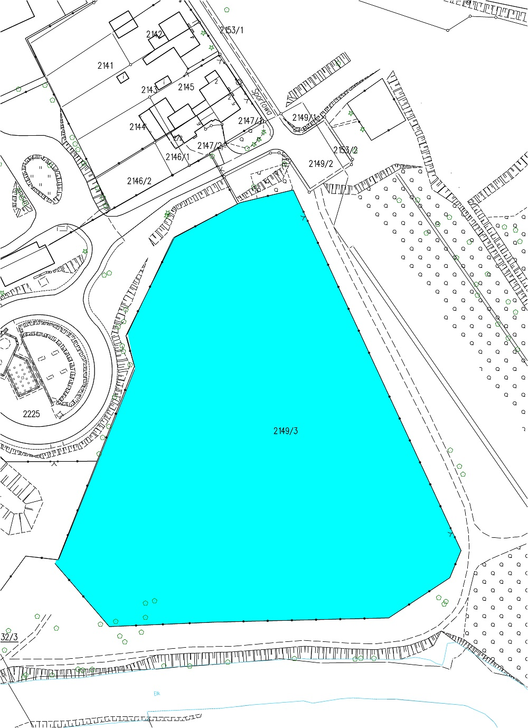

Wydzierżawiający: | Dzierżawca:
..................................................................... | .....................................................................

ZAŁĄCZNIK NR 2

DO UMOWY DZIERŻAWY NR .......................2023

Opis sposobu zagospodarowania przedmiotu dzierżawy
(łącznie z przewidywanymi kosztami z tym związanymi), mając na uwadze cel dzierżawy.
.........................................................................................................................................................
.........................................................................................................................................................
.........................................................................................................................................................
.........................................................................................................................................................
.........................................................................................................................................................
.........................................................................................................................................................
.........................................................................................................................................................
.........................................................................................................................................................
.........................................................................................................................................................
.........................................................................................................................................................
.........................................................................................................................................................
.........................................................................................................................................................
.........................................................................................................................................................
.........................................................................................................................................................
.........................................................................................................................................................
.........................................................................................................................................................
.........................................................................................................................................................
.........................................................................................................................................................
.........................................................................................................................................................
.........................................................................................................................................................
.........................................................................................................................................................
.........................................................................................................................................................
.........................................................................................................................................................
.........................................................................................................................................................
.........................................................................................................................................................
.........................................................................................................................................................

Wydzierżawiający: | Dzierżawca:
..................................................................... | .....................................................................

